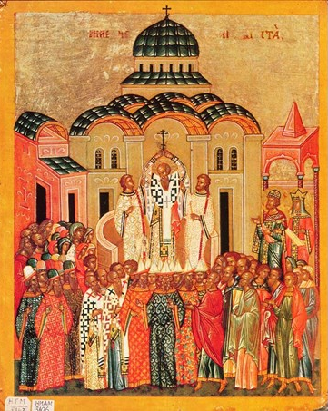
ԿԻՐԱԿԻ, 16 Սեպտեմբեր 2018
Տօն Վերացման Սրբոյ Խաչին / ԹԻՒ 76
Dimanche 16 septembre 2018
Exaltation de la Sainte Croix / N0. 76
SUNDAY, Septembert 16, 2018
Exaltation of the Holy Cross /N0. 76

Today’s Bible Readings:
Galatians 6.14-18|John 3.13-21|

Les lectures de la Bible d'aujourd'hui:
Galates 6.14-18 | Jean 3.13-21 |
Պատարագիչ՝
ԱՐԺ. Տ. ՀԱՅ ԱՐԻ ՔՀՆՅ. ԹԱՆԱՇԵԱՆ
Célébrant:
RÉV. PÈRE HAY ARI TANASHIAN
Deacons: Dn. Minas Asaduryan, Dn. Arto Sivacyan, Dn. Vahan Shakaryan, Dn. Raffi Arabian, Dn. Norayr Grigoryan, Acolytes: Michael Arabian, Armen Bajakian, Shiraz Sivadjian
Choirmaster: Mr. Sarkis Barsemian
Organist: Mr. Karen Manucharyan
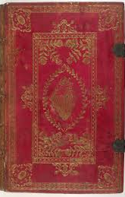
ԳԱՂԱՏԱՑԻՆԵՐՈՒՆ 6.14-18

14Բայց ես ամե՛նեւին պիտի չպարծենամ, այլ միայն մեր Տէրոջ՝ Յիսուս Քրիստոսի խաչով. անով աշխարհը խաչուած է ինծի համար, ես ալ՝ աշխարհի: 15Որովհետեւ Քրիստոս Յիսուսով ո՛չ թլփատութիւնը որեւէ ազդեցութիւն ունի, ո՛չ անթլփատութիւնը, հապա՝ նոր արարած ըլլալը: 16Խաղաղութիւն ու ողորմութիւն բոլոր անոնց վրայ՝ որ այս կանոնին համաձայն կ՚ընթանան, եւ Աստուծոյ Իսրայէլին վրայ: 17Ասկէ ետք ո՛չ մէկը թող անհանգստացնէ զիս. որովհետեւ ես մարմինիս վրայ կը կրեմ Տէր Յիսուսի վէրքին սպիները: 18Եղբայրնե՛ր, մեր Տէրոջ՝ Յիսուս Քրիստոսի շնորհքը ձեր հոգիին հետ: Ամէն:

ԱՒԵՏԱՐԱՆ ԸՍՏ ՅՈՎՀԱՆՆԷՍԻ 3.13-21

13 Ո՛չ մէկը երկինք բարձրացաւ, բացի անկէ՝ որ երկինքէն իջաւ, մարդու Որդին՝ որ երկինքն է: 14 Եւ ինչպէս Մովսէս բարձրացուց օձը անապատին մէջ, այնպէս պէտք է որ բարձրանայ մարդու Որդին. 15 որպէսզի ո՛վ որ հաւատայ անոր՝ չկորսուի, հապա ունենայ յաւիտենական կեանքը:

16 Որովհետեւ Աստուած ա՛յնպէս սիրեց աշխարհը, որ մինչեւ անգամ տուաւ իր միածին Որդին, որպէսզի ո՛վ որ հաւատայ անոր՝ չկորսուի, հապա ունենայ յաւիտենական կեանքը: 17 Քանի որ Աստուած աշխարհ ղրկեց իր Որդին՝ ո՛չ թէ աշխարհը դատապարտելու, հապա՝ որպէսզի աշխարհը փրկուի անով: 18 Ա՛ն որ կը հաւատայ անոր՝ չի դատապարտուիր, իսկ ա՛ն որ չի հաւատար՝ անիկա արդէն դատապարտուած է, որովհետեւ չհաւատաց Աստուծոյ միածին Որդիին անունին: 19 Սա՛ է դատապարտութիւնը, որ լոյսը աշխարհ եկաւ, բայց մարդիկ սիրեցին խաւարը՝ փոխանակ լոյսին, քանի որ իրենց գործերը չար էին: 20 Որովհետեւ ո՛վ որ չարիք կը գործէ, անիկա կ՚ատէ լոյսը եւ չի գար լոյսին քով, որպէսզի չկշտամբուին իր գործերը: 21 Բայց ա՛ն որ կը կիրարկէ ճշմարտութիւնը՝ կու գայ լոյսին քով, որպէսզի իր գործերը յայտնաբերուին թէ գործուեցան Աստուծմով»:

Galatians 6.14-18

¹⁴ But God forbid that I should glory, save in the cross of our Lord Jesus Christ, by whom the world is crucified unto me, and I unto the world. ¹⁵ For in Christ Jesus neither circumcision availed anything, nor uncircumcision, but a new creature. ¹⁶ And as many as walk according to this rule, peace be on them, and mercy, and upon the Israel of God.¹⁷ From henceforth let no man trouble me: for I bear in my body the marks of the Lord Jesus. ¹⁸ Brethren, the grace of our Lord Jesus Christ be with your spirit. Amen.

John 3.13-21
¹³ And no man hath ascended up to heaven, but he that came down from heaven, even the Son of man which is in heaven. ¹⁴ And as Moses lifted up the serpent in the wilderness, even so must the Son of man be lifted up: ¹⁵ That whosoever believed in him should not perish but have eternal life. ¹⁶ For God so loved the world, that he gave his only begotten Son, that whosoever believed in him should not perish, but have everlasting life. ¹⁷ For God sent not his Son into the world to condemn the world; but that the world through him might be saved. ¹⁸ He that believed on him is not condemned: but he that believed not is condemned already, because he had not believed in the name of the only begotten Son of God.
¹⁹ And this is the condemnation, that light is come into the world, and men loved darkness rather than light, because their deeds were evil. ²⁰ For everyone that doeth evil hated the light, neither cometh to the light, lest his deeds should be reproved. ²¹ But he that doeth truth cometh to the light, that his deeds may be made manifest, that they are wrought in God.
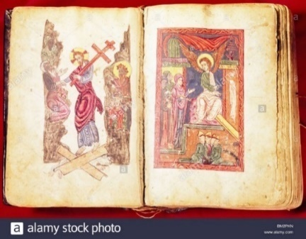
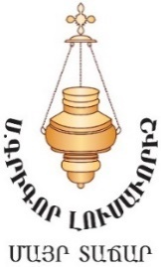
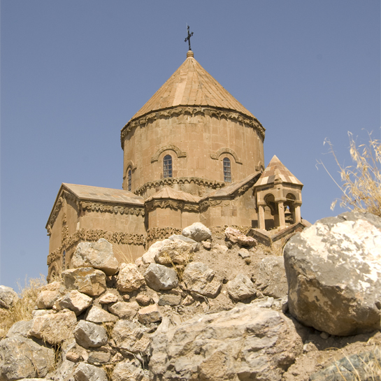
Հոգեւոր Հովիւի
Օրուան Խօսքը

«Սակայն քա՛ւ լիցի, որ ես պարծենամ այլ բանով, քան միայն մեր Տէր Յիսուս Քրիստոսի խաչով, որով աշխարհը խաչուած է ինծի համար, ես ալ՝ աշխարհին համար» (Գաղ. 6:14):

Յարգելի՛ բարեպաշտ եղբայրներ եւ քոյրեր ի Քրիստոս , անսահման խնդութեամբ կը շնորհաւորեմ բոլորիս այս սքանչելի Հինգերորդ Տաղաւար Տօնին՝ Խաչվերացին առիթով, որ կը տօնեն աշխարհի բոլոր Քրիստոնեայ Եկեղեցիները: Կրկին անգամ սիրող Հայրը համախմբեց մեր մեծ Քրիստոնէական ընտանիքը Իր տան սուրբ կամարներուն ներքեւ, որպէսզի եւս մէկ անգամ յիշատակենք մեր փրկութիւնը հանդիսացող Սուրբ Խաչի ամենակարող զօրութիւնը Տիրոջմով եւ մեր աղօթքները վերառաքենք առ Հայր՝ ամէն պարագային ապաւինելով անյաղթ Խաչի նշանին:
Լիայոյս եմ թէ բոլորիդ ալ յայտնի է այսօրուայ տօնին հիմքը հանդիսացող պատմութիւնը, երբ եօթերորդ դարուն Տիրոջ Խաչափայտը գերեվարուեցաւ Պարսիկներու կողմէ, տարուեցաւ Պարսկաստան եւ չնայած անձեռնմխելի վիճակին՝ տասնչորս տարի մնաց գերութեան մէջ: Եւ երբ վերջապէս 628թ.-ին Հերակլ կայսրը ազատագրեց Քրիստոնէութեան մեծագոյն մասունքը եւ վերադարձուց Երուսաղէմ, Խաչի փոխադրման ճանապարհին անցաւ նաեւ՝ Հայաստան Աշխարհով՝ Յիսուս Քրիստոսի օրհնութիւնը մէկ անգամ եւս սփռելով մեր հողին ու ժողովուրդին վրայ:
Երբ կը մտածէի այս տօնի ակունքներուն մասին եւ կը պատկերացնէի մեր պապերուն ցնծութիւնն ու երանելի վիճակը, երբ մեծ երկիւղածուեամբ կ'երկրպագէին Փրկչական նշանին, պատմութիւն մը յիշեցի, որ վերջերս լսած էի: Պէյրութ կատարած այցելութենէն վերադարձած մեր հայրենակիցներէն մէկը կը պատմէր, որ քաղաքի կեդրոնին մէջ գեղեցիկ նորակառոյց շէնքերու հարեւանութեամբ կանգնած են կիսաւեր ու այրած շինութիւններ, որ բոլորովին չեն համապատասխաներ ընդհանուր տեսարանին եւ նոյնիսկ՝ կը փճացնեն այդ: Երբ ան հարցուցած էր տեղացիներուն, թէ ինչո՞ւ նոր շէնքեր կը կառուցեն՝ վնասուածերը վերանորոգելու փոխարէն, որպէսզի անոնք ալ բնակելի դառնան, անոնք պատասխանած էին, որ այդ կառոյցները վնասուած են պատերազմի ժամանակ, անոնց մէջ մարդիկ մահացած են եւ այժմ ոչ ոք չի ցանկար բնակիլ տան մը մէջ, ուր մարդ մահացած է: Այսինքն մահուան գաղափարը այնքան խորթ է մարդուն համար, որ նոյնիսկ անոր կը վանէ այդ տեղէն:
Սակայն պիտի ըսեմ, որ մահուան վայր մը կայ, որ անտեսանելի ուժով դէպի իրեն կը բերէ միլիոնաւոր սիրտեր եւ միլիոնաւոր Քրիստոեայ ուխտաւորներ ամէն տարի ծնկաչոք կը հասնին այդ վայրը եւ իրենց երկիւղած խոնարհումը կը բերեն: Երեւի կռահեցիք, որ խօսքս Գողգոթայի բարձունքին մասին է, որ այժմ կը գտնուի Երուսաղէմի Սուրբ Յարութեան տաճարի տարածքին մէջ: Ով որ արդէն եղած է հոն կը յիշէ, իսկ մնացեալին համար կ'ըսեմ, որ զարմանահրաշ աննկարագրելի մէկ մթնոլորտ կը տիրէ այդ սուրբ վայրին մէջ: Բազմաթիւ ուխտաւորներ աշխարհի չորս ծայրերէն, տկար ու առողջ, հարուստ ու աղքատ, ահել ու ջահել ծնկաչոք կը մօտենան այն քարին, որուն վրայ կանգնեցուած է Տիրոջ մահուան գործիքը եւ աղօթալից շրթունքերով երկրպագութեան համբոյր կը դրոշմեն տիեզերքի ամենէն սահմռկեցուցիչ մահուան վայրին: Մօտեցման ինչպիսի՜ ահռելի մեծ տարբերութիւն նշուած է երկու օրինակներուն մէջ, այնպէս չէ՞: Առաջին օրինակին մէջ մահուան վայրը կը վանէ մարդոց, իսկ երկրորդին մէջ՝ դէպի իրեն կը բերէ անոնց դարերէ ի վեր:
Նոյնն է նաեւ՝ պարագան խաչի հարցին: Խաչին վրայ մեռաւ մարդացեալ Աստուած, ամենքին ու ամենայնի Արարիչը եւ այդ նոյն խաչը դարձաւ Քրիստոսի հետեւորդներուն պաշտամունքի առարկան, որուն առջեւ գլուխ կը խոնարհենք, եւ՛ կը համբուրենք եւ՛ մեծագոյն սիրով կը կրենք մեր պարանոցին: Սակայն մէկ այլ յարակարծիք կայ այստեղ, այն է, որ ոչ մէկ կերպ չենք ցանկար մեր խաչը վերցնել ու հետեւիլ Աստուծոյ՝ ինչպէս որ Ինքը պատուիրեց (Ղուկ. 9:23), այլ ամէն ինչ կ'ընենք անոնցմէ խոյս տալու համար: Այս խճճուած իրավիճակը պարզելու համար հարկ է, որ միասին քննենք, սիրելի՛ հաւատացեալներ, թէ ինչպէս կը հասկնանք խաչին իմաստը վերոյիշեալ պարագաներուն մէջ:
Առաջին դէպքին մէջ, ինչպէս արդէն նշեցի, երբ խօսքը մեր Տէր Յիսուս Քրիստոսի խաչափայտին եւ անոր պատկերին մասին է, մենք մեծ սիրով եւ ակնածանքով անոր կը վերաբերինք: Ինչո՞ւ: Քանի որ ան կ'ընկալենք ոչ թէ որպէս մահուան գործիք, այլ համայն մարդկութեան եւ մեզմէ իւրաքանչիւրին անհատական փրկութեան միջոց: Որովհետև մինչեւ Տիրոջ խաչը բարձրանալը, մեղսագործութեան պատճառով մարդկութիւնը հեռացուած էր Երկնային Հօրմէն, զրկուած՝ աստուածային սիրոյ կենարար լոյսի շնորհքէն եւ երկիրը այնպէս թաղուած էր մեղքի գարշահոտ ովկիանոսին մէջ, որ միակ փրկութիւնը եւ միակ փրկագինը Աստուծոյ մարդեղացումն էր, մեր մեղքերու դիմաց Իր սրբագոյն արիւնը հեղեղելը եւ մեռելներէն յարութիւն առնելը:
«Ան ներեց մեզի մեր բոլոր յանցանքները եւ ոչնչացուց հրամաններով հաստատուած այն պարտամուրհակը, որ մեր դէմ էր, վերացուց այդ մեջտեղէն եւ մխեց խաչափայտին» (Կողոս. 2:14), կ'ըսէ Պօղոս առաքեալ: Եւ հազիւ թէ խաչի վրայ մարեց Աստուածորդիի վերջին շունչը՝ այդ պահուն ծնաւ մարդուն փրկությիւնը: Ծնաւ Արարիչին մեծագոյն սէրէն: Խաչեալ Քրիստոսէն ճառագայթեց կենաց եւ սիրոյ այն հզօր լոյսը, որ սփռուեցաւ համայն աշխարհին վրայ: Քրիստոս Իր կեանքը տուաւ, որպէսզի մենք՝ մեղքի մէջ կորսուածներս, կեանք ունենանք: Այդ պահէն սկսեալ Քրիստոսի խաչը դարձաւ դէպի Երկինք տանող միակ ճանապարհը, վերադարձի ճանապարհը: «Եւ ինչպէս որ Մովսէսը անապատին մէջ բարձրացուց օձը, այնպէս ալ մարդու Որդին պէտք է բարձրանայ, որպէսզի, ով որ անոր հաւատայ, յաւիտենական կեանքն ընդունի. քանի որ Աստուած այնքան սիրեց աշխարհը, որ մինչեւ իսկ իր միածին Որդին տուաւ, որպէսզի, ով որ անոր հաւատայ, չկորնչի, այլ ընդունի յաւիտենական կեանքը» (Յովհ. 3:14-16):
Ահա՛, այս գիտակցումն է պատճառը, որ նման երկիւղածութեամբ կը մօտենանք խաչին եւ այն իրաւամբ կը համարուի Քրիստոնէութեան մեծագոյն խորհրդանիշը: Սակայն այստեղ հարց մը կը ծագի. եթէ իսկապէս այդքան կ'արժեւորենք Աստուծոյ այդ անգին զոհաբերութիւնը, որ մեզի համար կատարեց, ապա ինչո՞ւ կ'անտեսենք Անոր այդ կարեւորագոյն խօսքերը, թէ. «Ով որ իր խաչը չի վերցներ եւ ինծի չի հետեւիր, արժանի չէ ինծի» (Մտթ. 10:38):
Խօսքս բոլորովին ալ տրտնջալով ու գանգատելով մեր խաչը կրելու մասին չէ, սիրելինե՛ր: Այլ Քրիստոնէական ուրախութեամբ, խիզախութեամբ, պատիւով կրելու եւ ամէն պարագային Աստուծոյ փառաբանելու մասին է: Վստահ եմ չէք առարկեր, եթէ ըսեմ, որ փորձութեան պահուն, բոլորս ալ աւելի յաճախ կը նմանինք յայտնի առակի այն մարդուն, որ Աստուծոյ մօտ կ’երթայ գանգատելու իր խաչի անտանելի մեծութենէն, եւ երբ Տէրը անոր հնարաւորութիւն կու տայ խաչերու մէջէն ընտրելու իր ուզածը եւ մարդը ամենափոքր խաչը կ'ընտրէ իրեն համար, Աստուած կ'ըսէ, որ ճիշդ անիկա իր խաչն էր, որ այդքան ծանր կը թուէր իրեն: Այո՛, սա է մարդկային տկար բնութիւնը: Մենք սորված ենք մեզի տրուող բարիքներն ընդունիլ այնպէս, կարծես ճիշդ այդպէս ալ պէտք է ըլլար, իսկ նուազագոյն փորձութեան դէպքին՝ տրտնջալ եւ դժգոհիլ մեզի բաժին հասածէն: Այսինքն, մենք կը շարունակենք Քրիստոսի հետեւորդները ըլլալ խօսքով միայն, իսկ գործերով կը մնանք աշխարհին կառչած: Իսկ ի՞նչ օգուտ անոնցմէ, որ շրթունքները «Քրիստոս» կը մրմնջեն, իսկ սիրտերը կը մնան համր ու կոյր…
Կը կարծեմ, որ մեր խնդիրը անհիմն վախի, Աստուծոյ հանդէպ ունեցած անվստահութեան, թերահաւատութեան եւ մեր եսասիրութեան մէջ է: Երբ կու գայ խաչը վերցնելու եւ Քրիստոսին հետեւելու վճռորոշ պահը, մենք այնքան կը դողանք մեր սեփական կաշիներուն վրայ, որ կը վախնանք մէկ փոքր նեղութենէն անգամ: Չենք հաւատար, որ մեր ուժերէն վեր փորձութիւն մեզի չտրուիր, եւ որ Ամենասիրող Հայրը մշտապէս հոգ կը տանի մեզի համար եւ անպայման կ'օգնէ դժուարին պահուն: Մենք մոռցած ենք, որ խաչի ճամբուն վրայ մինակ չենք, այլ Տէր Յիսուս Քրիստոս կ'անցնի մեզի հետ միասին, մեր կողքին՝ օգնելով ու քաջալերելով մեզի: Արդ, կը մաղթեմ, որ ճիշդ այս պահէն սկսեալ, իւրաքանչիւրիս վերաբերմունքը իր խաչին նկատմամբ արմատապէս փոխուի: Այդ խաչը ըլլայ թէ՛ մեր կամ մեր հարազատի հիւանդութեան տեսքով, թէ՛ մեր կիրքերու դէմ մղուող անձանձիր պայքարի տեսքով, թէ՛ վճռական պահուն Աստուծոյ կամքը նախընտրելու եւ արտաքնապէս մի գուցէ չշահելու տեսքով, ինչ որ ալ ըլլայ, աղաչենք Ամենակալին, որպէսզի ամրացնէ մեզ մեր հաւատքին մէջ, Իրեն հանդէպ ունեցած մեր սէրը աւելցնէ, օգնէ վճռական ու անվախ ըլլալ, որպէսզի սիրտի ուրախութեամբ եւ մեծ սիրով մեր խաչը վերցնենք ու քայլենք Տիրոջ ետեւէն: Ուրախութեամբ համբերենք նեղութիւններուն, քանզի գիտենք, որ մեր Տէրը մեռած չմնաց խաչին վրայ, այլ փառապանծ յաղթանակ տանելով չարի ու մահուան հանդէպ՝ յարութիւն առաւ եւ յաւիտեանս Կենդանի Աստուած է: Ուրեմն ամէն ինչ ընենք, որպէսզի մենք ալ կենդանանանք Տիրոջմով, թոյլ տանք Անոր մեզ յարութիւն տալու մեղքի մահէն եւ մէկընդմիշտ դրոշմենք մեր սիրտերուն մէջ, որ չկայ դէպի փրկութիւն տանող մէկ այլ ճանապարհ, քան խաչի ճանապարհը, այժմ եւ միշտ եւ յաւիտեանս յաւիտենից , ամէն :

Օրհնութեամբ՝
Տէր Դաւիթ քահանայ Մարգարեան

ՇԱԲԹՈՒԱՆ ԱՂՕԹՔԸ
ԱՐՁԱԿՈՒՄ
(Մեղքերու թողութիւն, որ կ'ըսէ քահանան)

Թող ամենազօր Տէրը ողորմի քեզի եւ թողութիւն շնորհէ քու բոլոր յանցանքներուդ եւ թէ՛ մոռցածներուդ: Իսկ ես՝ քահանայական կարգիս իշխանութեամբ եւ աստուածային հրամանին համաձայն՝ թէ «ինչ որ երկրի վրայ արձակէք՝ երկինքի մէջ ալ արձակուած պիտի ըլլայի,
Հօրը, Որդիին եւ Սուրբ Հոգիին անունով կ'արձակեմ քեզ՝ մտածումով, խօսքով ու գործգով կատարած բոլոր մեղքերէդ, եւ վերստին քեզ կը յանձնեմ սուրբ Եկեղեցւոյ խորհուրդներուն, որպէսզի ինչ բարիք որ գործես՝ Աստուծոյ քով բարեգործութիւն նկատուի քեզի համար եւ հասնիս յաւիտենական կեանքի փառքին. Ամէն:

Absolution
(Donnée par le prêtre)
Que Dieu ami des hommes, te fasse miséricorde et t’accorde la rémission et te pardonne toutes tes transgressions, celles que tu as confessées comme celles que tu as oubliées. Et moi, en vertu de mon ordination au ministère sacerdotal, conformément au commandement divin : <ce que tu délieras sur terre sera délié dans les cieux », je te délie de toutes les péchés commis en pensée, en paroles et en actes, au nom du Père, du Fils et du Saint-Esprit et je te remets aux saints mystères de l’Eglise afin que toutes les bonnes actions que tu accompliras dorénavant contribuent à ton salut et à ta gloire dans la vie éternelle. Amen.
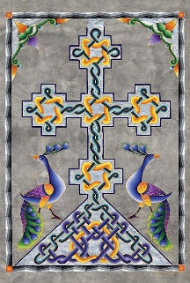

Եկեղեցական Տօնացոյց Յառաջիկայ Շաբթուան

Feast de l’église pour la Semaine Prochaine

Սեպտեմբեր - Septembre

17, Երկուշաբթի - Տօն է Խաչի

Յիշատակ Մեռելոց

Հոգեհանգիստ վասն համօրէն ննջեցելոց

Առաւօտեան ժամը 10:30-ին

Lundi 17 – Fête de la Croix.
Office de Requiem pour tous les défunts à 10h30

18, Երեքշաբթի – Տօն է Եկեղեցւոյ:

Mardi 18 - Fête de l’Eglise.

19, Չորեքշաբթի – Տօն է Եկեղեցւոյ:

Mercredi 19 -Fête de l’Eglise.

20, Հինգշաբթի – Տօն է Եկեղեցւոյ:

Jeudi 20 -Fête de l’Eglise.

21, Ուրբաթ – Տօն է Խաչի:

Vendredi 21 - Fête de la Croix.

22, Շաբաթ – Տօն է Խաչի:
Մաղթանք Հանրապետական՝ Հայաստանի Անկախութեան Հռչակման
27- րդ Տարեդարձի Տօնակատարութիւն

Samedi 22 – Célébration du 27ème Anniversaire

de la proclamation de l’Indépendance de l’Armenie

ՏՕՆԵՐ
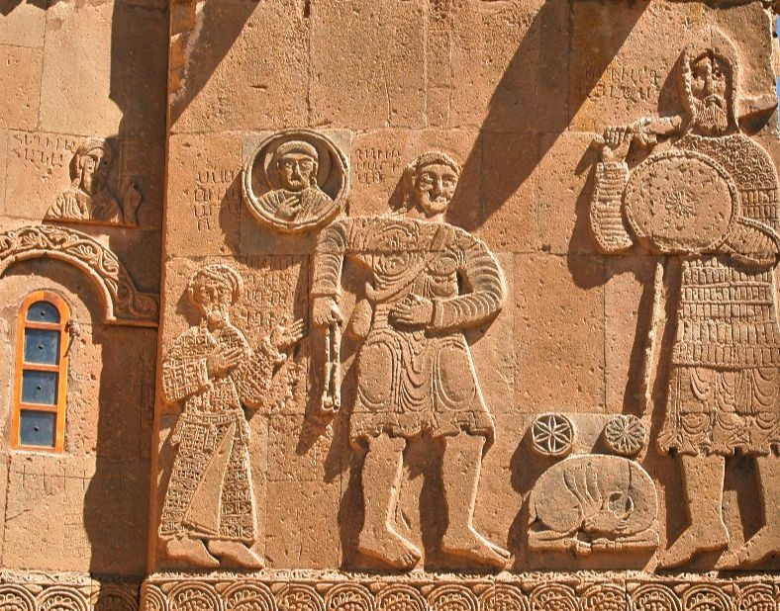
Շաբաթ, 15 Սեպտեմբեր 2018

Նաւակատիք Սուրբ Խաչի
Խաչվերացի տօնին նախորդող Շաբաթ օրը նաւակատիք է: Այդ օրը, ինչպէս նաեւ Խաչվերացին յաջորդող Երեքշաբթի, Չորեքշաբթի եւ Հինգշաբթի օրերը Սուրբ եկեղեցւոյ տօնն է:
Կիրակի, 16 Սեպտեմբեր 2018

Խաչվերաց
Խաչվերացը Հայ Եկեղեցւոյ հինգ տաղաւար տօներէն վերջինն է: Ան Խաչին նուիրուած տօներէն ամենակարեւորն է, որովհետեւ նուիրուած է գերութենէն խաչի վերադարձին եւ փառաբանութեան յիշատակին: Հայաստանեայց Եկեղեցւոյ մէջ Խաչվերացը կը տօնեն Սեպտեմբեր 11-17-ի ինկած ժամանակահատուածին հանդիպող Կիրակի օրը: Սուրբ Խաչը կը տօնուի ի յիշատակ Տիրոջ խաչափայտի` Պարսկական գերութենէն Երուսաղէմ վերադարձին եւ Գողգոթայի մէջ կանգնեցման (վերացման): Այստեղէն է որ տօնը կոչուած է Խաչվերաց:
Սուրբ խաչի գիւտէն յետոյ Հեղինէ թագուհին Սուրբ Կոստանդիանոս կայսրին հրամանով Գողգոթայի վրայ կառուցեց «Սուրբ Յարութեան» տաճարը եւ այնտեղ կանգնեցուց Տիրոջ խաչափայտը: Ապա նաեւ՝ Բեթղեհէմի մէջ եւ այլ տնօրինական վայրերուն մէջ տաճարներ եւ մատուռներ կառուցեց: Թագուհին հրամայեց մեծ հանդիսաւորութեամբ ութը օր տօնել սուրբ տաճարներու նաւակատիքը: Այդ օրէն կարգ սահմանուեցաւ ամէն տարի՝ Սեպտեմբեր 13-ին տօնել Խաչի նաւակատիքը եւ Եկեղեցւոյ տօնը, իսկ Սեպտեմբեր 14-ին՝ Խաչի տօնը: Այդ օրը Յակոբոս Տեառնեղբօր օրինակով քահանայապետը կը բարձրացնէր Տիրոջ խաչափայտը հաւատացեալներու պահպանութեան համար, այդ պատճառով ալ տօնը կոչուեցաւ «Խաչվերաց»:
Խաչվերացի տօնը իր վերջնական հաստատումը ստացաւ հետագային, երբ իր հզօրութեան գագաթնակէտին հասած Պարսկաստանի Խոսրով Ամբարիշտ թագաւորը 610 թուականին կը կամենար իրեն հպատակեցնել Հերակլ կայսրը եւ նամակով անոր կ'առաջարկէ գալ, ընդունիլ իր գերազանցութիւնը եւ պաշտել իրեն: Ան, մեծ զօրք տալով իր Խոռեմ զօրավարին, անոր ուղարկեց Յունաց աշխարհ, եւ վերջինս սկսաւ աւերել ու մեծ աւար վերցնել պաղեստինցիներու աշխարհէն:
Խոռեմ զօրավարը 614 թուականին, տասնինը օր շարունակ պաշարելով քաղաքը եւ փորելով քաղաքի հիմքերը, ան գրաւեց: Երբ պարսից զօրքը մտաւ քաղաք, սուրի մատնեց ողջ բնակչութիւնը: Կոտորուեցաւ 57 000 մարդ եւ գերի վերցուեցաւ 35 000 մարդ: Անոնց թիւին գերեվարուեցաւ նաեւ՝ Զաքարիայ հայրապետը: Ապա Պարսիկները մտան Սուրբ Յարութեան տաճարը, բռնագրաւեցին Աստուածընկալ սուրբ Խաչը եւ տաճարի ոսկեայ ու արծաթեայ սպասները, իսկ քաղաքը այրեցին: Յետոյ զօրավարը գերիներուն հրամայեց քաղաքը վերստին կառուցել եւ բոլոր Հրեաներուն արտաքսել, իսկ ինքը պատուական Խաչը տարաւ Պարսկաստան: Երբ զօրքը կը մօտենար թագաւորանիստ քաղաքին, Խոսրով թագաւորը ընդառաջ ելաւ՝ դիմաւորելու Տէրունական Խաչին, որմէ Քրիստոսի Խաչը ակամայ փառաւորուեցաւ: Երբ Քրիստոսի Խաչը այդպիսի պատիւով մտաւ քաղաք, Պարսից թագաւորը մեծ պատիւով պահեց իր գանձարանին մէջ եւ Խաչին առջեւ անշէջ կանթեղ մըն էր որ մշտապէս կը պահէր այդ:
Քրիստոնեաները, զրկուելով իրենց սրբութենէն, յայտնուեցան այնպիսի անմխիթար վիճակի մէջ, ինչպէս ժամանակին յայտնուած էին Հրեաները, երբ Փղշտացիները գերեվարած էին Աստուծոյ Ուխտի տապանակը: Սակայն Տիրոջ խաչը, յայտնուելով Պարսկաստանի մէջ, մեծ փառքի արժանացաւ, ինչպէս եւ Տապանակը Ազոտոսի մէջ (տե՛ս Ա Թագ. Ե): Տեղաբնակները Տիրոջ խաչին կը վերաբերէին մեծ երկիւղածութեամբ եւ կ'ըսէին, որ Քրիստոնեաներու Աստուածը իրենց մօտ եկած է: Անկէ անոնց սիրտերը այնպիսի ահով կը տոգորուէին, որ Հեթանոս ըլլալով հանդերձ՝ չէին համարձակեր վնասել խաչափայտը, եւ նոյնիսկ վրան եղած թանկարժէք զարդերուն չէին դպչեր: Շատերն ալ այդ ահէն կը դիմէին տեղաբնակ Քրիստոնեաներուն եւ անոնցմէ լսելով Աւետարանի խօսքը, Քրիստոնէութիւն կ'ընդունէին:
Այնուհետեւ Հերակլ կայսրը օգնութեան կանչեց ճենաց Խական թագաւորին: Հերակլին իր ռազմական օժանդակութիւնը կը բերէր նաեւ՝ Հայկական կողմը՝ զօրավար Մժեժ Գնունի գլխաւորութեամբ, որուն միացան նաեւ՝ Պարսկահպատակ Հայերը: Սակայն Խոսրով թագաւորի հզօր բանակին ճնշման տակ ճենաց թագաւորը անցաւ Խոսրովին կողմը, եւ Հերակլ կայսրը մեծ պարտութիւն կրեց: Այդ պարտութենէն յետոյ ան քուրձ հագաւ, հանեց իր թագն ու թագաւորական ծիրանին եւ մոխիրի վրայ ինալով՝ երեք օր շարունակ աղօթեց՝ բարեխօս ունենալով Մարիամ Աստուածածինին: Չորրորդ օրը ան ստացաւ աղօթքին պտուղը. տեսիլքով անոր յայտնուեցաւ, որ պէտք է յաղթէ այդ պատերազին մէջ: Եւ իսկապէս, ճակատամարտին մէջ Հերակլը յաղթեց, Խոսրովը սպանուեցաւ, իսկ անոր բանակին մնացորդը փախչեցաւ:
Հերակլ կայսրը մեծ զօրքով կու գայ արեւելք եւ կը պահանջէ Սուրբ Խաչը, որ անմիջապէս կը տրուի: Սկիզբը Սուրբ Խաչը Պարսկաստանէն հանդիսաւոր թափօրով կը փոխադրուի Հայոց Կարին քաղաքը, ապա այդտեղէն՝ Կոստանդնուպոլիս եւ յետոյ՝ Երուսաղէմ: Խաչափայտը աննկարագրելիօրէն կը մխիթարէ ու կ'ոգեւորէ բարեպաշտ հաւատացեալներուն: Գերեդարձութեան ճանապարհին Խաչը գրեթէ ամէն տեղ կը բարձրացուի եւ ամենուր ցնծութիւն կը յառաջացնէ, որ կարծես կը վերապրէր Քրիստոսի Յարութիւնը: Այդ դէպքերն ալ պատճառ դարձան «Խաչվերացի» տօնին հաստատման համար:
Այդ առիթով է որ Կարնոյ դաշտի Հարաւ-Արեւելեան կողմը բարձրացող լեռներուն մեծ գագաթը Խաչափայտ կը կոչուի: Այդ լեռան սարահարթին վրայ կը բխի սառնորակ ջուրի աղբիւր, որ ուխտատեղի դարձած է: Տեղական աւանդութիւնը կը պատմէ, որ Խաչը յանձնելէն յետոյ Պարսիկները կրկին կը փորձեն այդ ետ վերցնել: Հայերը, խաչափայտը այնտեղ թողելով, ետ կը մղեն Պարսկական կողմի յարձակումը եւ երբ կը վերադառնան խաչափայտը վերցնելու, կը տեսնեն, որ Խաչին դրուած տեղէն վճիտ աղբիւր կը բխի: Նոյնանուն լեռներու ստորոտին կայ Խաչկայ վանքը, ուր Խաչվերացի սքանչելի տօնին առիթով ժամանակին բազում ուխտաւորներ կ'այցելէին:
Խաչվերացի տօնը կը կատարուի մեծ հանդէսով: Երեկոյեան ափսէի մը վրայ կը բազմեցնեն Կենաց փայտի մասունք պարունակող խաչը, ան կը զարդարեն ռեհանով ու բազմերանգ ծաղիկներով եւ վրան վարդաջուր կը ցօղեն: Ապա խաչը թափօրով կը բերեն եկեղեցւոյ գաւիթ եւ անով կը տեառնագրեն աշխարհի չորս կողմերը: Այդ օրը կ'ուրախանայ երկինքը, կը ցնծայ երկիրը եւ կը պայծառանայ Մայր Եկեղեցին, քանզի քառաթեւ վայելչական պսակով զարդարեց իր գլուխը, որ սրսկուած է Աստուծոյ Որդիին Արեամբ: Աստուածային նշանը՝ տիեզերքի փրկագործ ու աշխարհակեցուցիչ Խաչը, կանգնեցաւ տիեզերքին մէջ, ցոլացած բարձրացաւ Սուրբ Գողգոթային վրայ, արփիափայլ ճառագայթներով փայլեցաւ Երուսաղէմին մէջ, աւելի պայծառ, քան արեգակը, եւ տարածելով բոցաճաճանչ ճառագայթափայլ հրանիւթ թեւերը՝ լեցուց տիեզերքի բոլոր ոլորտները՝ իր ամենայաղթ ու պահապան զօրութեամբ ծածկելով բոլոր Հեթանոսներուն:
Խաչի չորս թեւերը մէկը միւսէն տարբեր ուղղութիւններով կը ներգործեն: Խաչի ներքեւի պատուանդանը կ'աւերէ դժոխքը, վերեւի գլուխը Դրախտի դուռը կը բանայ, աջ թեւը մարդկային ցեղին շնորհներ կը բաշխէ, իսկ ձախը՝ կը սաստէ եւ կը պատուհասէ դեւերուն:
Մարգարէները խաչը «հեռուէն» քարոզեցին, եւ երջանիկ առաքեալները խաչով երեւցան ահաւոր դեւերուն: Սուրբ վկաները խաչով յաղթեցին անօրէն բռնաւորներուն, եւ անապատաբնակները խաչով կրօնաւորուելով պահպանուեցան: Սուրբ եւ պարկեշտ կոյսերը խաչով կը զգաստանան, եւ քահանաները խաչով կարգը կը կատարեն:
Ժողովրդական աւանդոյթին մէջ Խաչվերացը կամ «Սըրբխեչը» աշնան սկիզբը խորհրդանշուող ուրախ տօն է: Տօնի նախօրեակին` Շաբաթ օրը կանայք խմորեղէն կը պատրաստեն, տղամարդիկ` ուլ կը մորթեն ու գորովի կը պատրաստեն: Ժողովրդական աւանդութեան համաձայն ուլի միսը եւ ձաւարով փիլաւը այդ օրուայ առանձնայատուկ ուտելիքներն են, առանց որոնց տօնը լիարժէք չի կրնար ըլլալ:
Շատ տեղեր Խաչվերացը` «Սըրբխեչը» կ'ընկալեն որպէս աշնանամուտ: Ինչպէս կ'ըսէին Քէսապցիները` «Խաչ, վերմակը առ, ներս փախչիր», - այսինքն` բացօթեայ գիշերողները այլեւս տան մէջ պիտի գիշերեն:
Խաչվերացի յաջորդ օրը մեռելոց է: Այդ օրը եկեղեցիներու մէջ կը մատուցուի Ս. Պատարագ, կը կատարուի հոգեհանգստեան կարգ, որմէ յետոյ կ'այցելեն հանգուցեալներու շիրիմները:
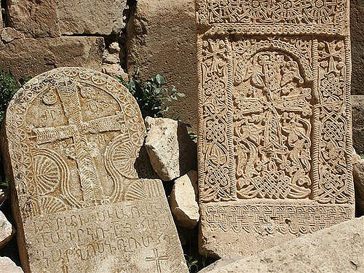

Հայ Առաքելական եկեղեցին ունի Սուրբ Խաչին նուիրուած հետեւեալ տօները. Սուրբ Խաչի երեւման, Խաչվերաց, Վարագայ Ս. Խաչի, Ս. Խաչի գիւտ: Այս չորսէն երեքը կը նշուին Քրիստոնեայ բոլոր եկեղեցիներուն մէջ, եւ միայն Վարագայ Սուրբ Խաչին տօնն է, որ զուտ հայկական է ու կը կատարուի միայն մեր Եկեղեցւոյ մէջ:

Խաչին Ապաւինելու Աղօթք

Երբ լուսաւոր ամպերու վրայ
Երեւցաւ Հօր փառքով,
Քու խաչդ մեզ ապաւէն թող ըլլայ,
Տէր Յիսուս:
Այն ժամանակ մենք`
Քեզ ապաւինածներս,
Չենք ամչնար,
Այլ Քու մեծ զօրութեամբդ,
Որպէս լոյսի որդիներ,
Կը բերկրինք Քու աջ կողմդ:
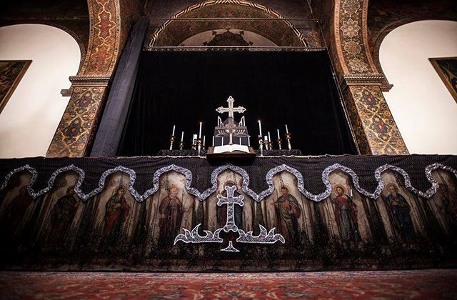

scrollup

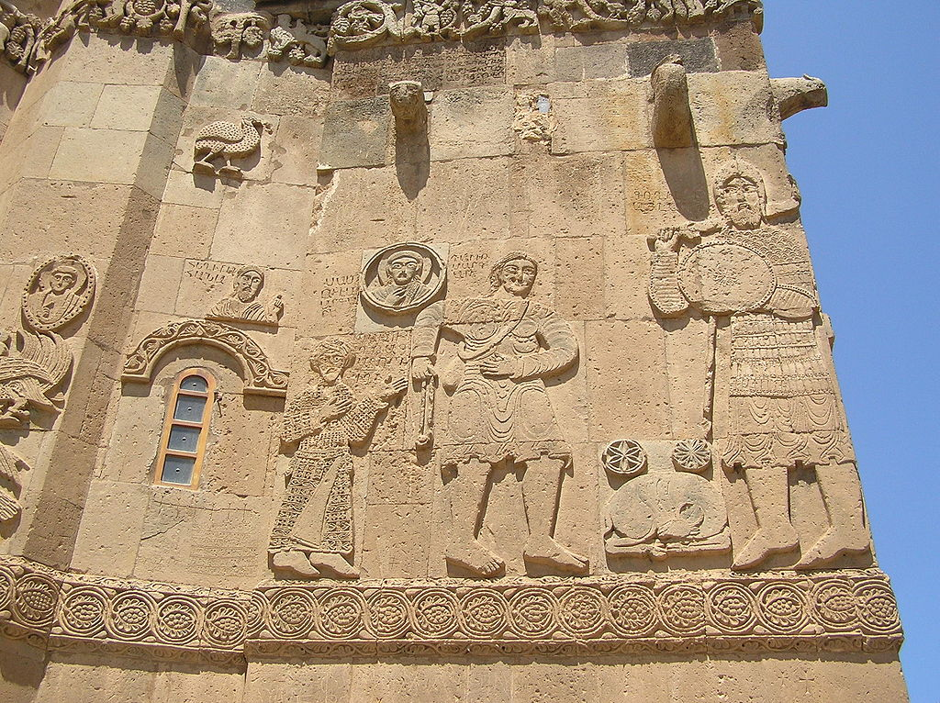
Holidays
Saturday, September 15, 2018

Eve of the Feast of Exaltation of the Holy Cross
The Saturday preceding the Feast of the Exaltation of the Holy Cross is the eve of the feast. That day, as well as the Tuesday, Wednesday and Thursday following the Feast of the Exaltation of the Holy Cross are the feasts of the Holy Church.

Sunday, September 16, 2018

Feast of Exaltation of the Holy Cross
Feast of the Exaltation of the Holy Cross is the last one of the five major feasts of the Armenian Apostolic Church. It is the most important feast among the feasts dedicated to the Holy Cross, as it is dedicated to the history of the return of the Holy Cross from imprisonment, its elevation and glorification. In the Armenian Apostolic Church, the Feast of the Exaltation of the Holy Cross is celebrated on Sunday during the period between September 11-17. This year that date is September 17, and the Monday following the Feast is a Memorial Day.

In 610 A. D, the Persian King Khosrov with a large army attacks the Byzantine Empire. Enthusiastic about the initial victory, in 614 A. D. the Persian army enters Jerusalem. Many people are killed, and many are imprisoned. Pontiff Zakaria, the Patriarch of Jerusalem is imprisoned, too. However, the Persians are not satisfied and enter the Church of Holy Sepulcher and take the Holy Cross kept in the Church. The Holy Cross had been found and installed in the Church for the Christians to worship by Heghineh, the mother of the King Costandianos, in the beginning of the 4th century.

In 628 A. D., the Byzantine army led by the King Herakles fight against the Persians to return the Holy Cross. The Armenian army regiment, led by Mzhezh Gnounie, supported the Persian army. With the Lord’s help the Byzantine army wins the battle.
The Holy Cross is solemnly brought to the Armenian town Karin, from where it is carried to Constantinople, and then - to Jerusalem. On the way the Holy Cross was raised for the people to see and worship.

For Christians the Cross is God’s power and strength and pride of all prides, on which Christ’s innocent blood was shed. By means of the Cross Jesus proved His love towards mankind, and the Cross became for us the symbol of hope, love and saving.

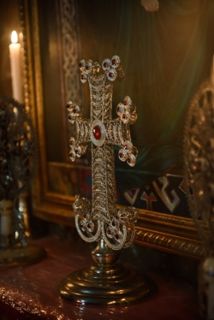

Saint Gregory the Illuminator Armenian Cathedral
of Montreal
Donations of September 2018
have been received with great appreciation

CHURCH:

Mr. Manvel Markosyan $50, Mr. & Mrs. Hovsep

& Mary Doramajian $40

RENOVATION FUND:

Mr. & Mrs. Aret Tasciyan $100

HOKEHANKISD:
THE LATE SARAF FAMILY
Mr. & Mrs. Garbis & Silva Ferah $75

THE LATE AGHAZARIAN FAMILY
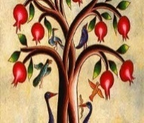
Miss Takouhi Aghazarian $100, Mrs. Vartouhie Balian $30

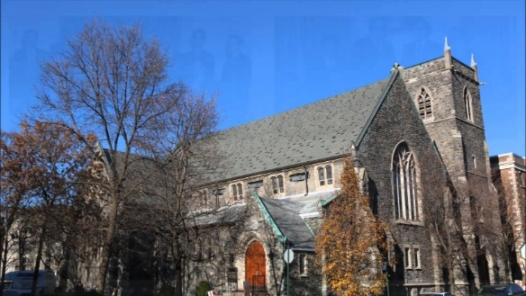
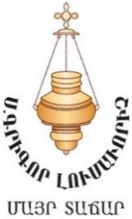

Website: www.saintgregory.ca

Սիրելի հաւատացեալներ,
Հաճոյքով կը տեղեկացնենք Ձեզի, թէ յետայսու կարելի է այցելել Եկեղեցւոյ Կայքէջը - Website www.saintgregory.ca,
ուր պիտի գտնէք Եկեղեցւոյ վերաբերող լուրերը, ձեռնարկներու վերաբերեալ տեղեկութիւնները, կատարել Ձեր սրտաբուխ նուիրատուութիւնները եւ օգտուիլ ընձեռուած այլ կարելիութիւններէն համացանցային դրութեամբ:
Շնորհակալութիւն Ձեր աջակցութեան համար:

Dear Parishioners,
We are glad to inform you our Church’s newly developed
Website: www.saintgregory.ca,
where you will read the latest church news and events,
meanwhile you can also make your online church donations and benefiting from other possibilities of our Website.

Thank you for support!

Parish Council
Ծխական Խորհուրդ
Տաղաւար Տօներ
եւ Յառաջիկայ Ձեռնարկներու

Խաչվերաց – Կիրակի, 16 Սեպտեմբեր 2017
Տարեկան Պազար – Շաբաթ եւ Կիրակի – Հոկտեմբեր 27 եւ 28, 2018
Մանուկներու Ս. Ծնունդ / CFFA – Կիրակի, 2 Դեկտեմբեր 2018
Մայր Եկեղեցւոյ Օծման 48-րդ Տարեդարձ –
Կիրակի, 9 Դեկտեմբեր 2018

FEAST DAYS AND UPCOMING EVENTS

Feast of the Exaltation of the Holy Cross –
Sunday, Sept. 16th, 2018
Annual Bazaar – Saturday & Sunday -
October 27 & 28, 2018
Children’s Christmas /CFFA –
Sunday, December 2nd, 2018
Church 48th Anniversary –
Sunday, December 9th, 2018

Ուշադրութիւն

մեր սիրելի

հաւատացեալներուն

Եթէ ունիք հասցէի, հեռաձայնի
կամ e-mail-ի փոփոխութիւն, հաճեցէք ձեր նոր տուեալները փոխանցել Եկեղեցւոյ քարտուղարութեան (514) 279-3066, մեր հաղորդակցութինները կարենալ պահելու համար կանոնաւոր, շարունակական եւ այժմէական ընթացքի մէջ:
Շնորհակալութիւն ձեր գործակցութեան համար:

Ծխական Խորհուրդ

Attention to our beloved parishioners,
If you have changes in your address, e-mail or phone numbers please feel free to convey your new data to the Church office at (514) 279-3066, to maintain our communication in a regular, continuous, and up-to-date course.
Thank you for your cooperation.

Parish Council

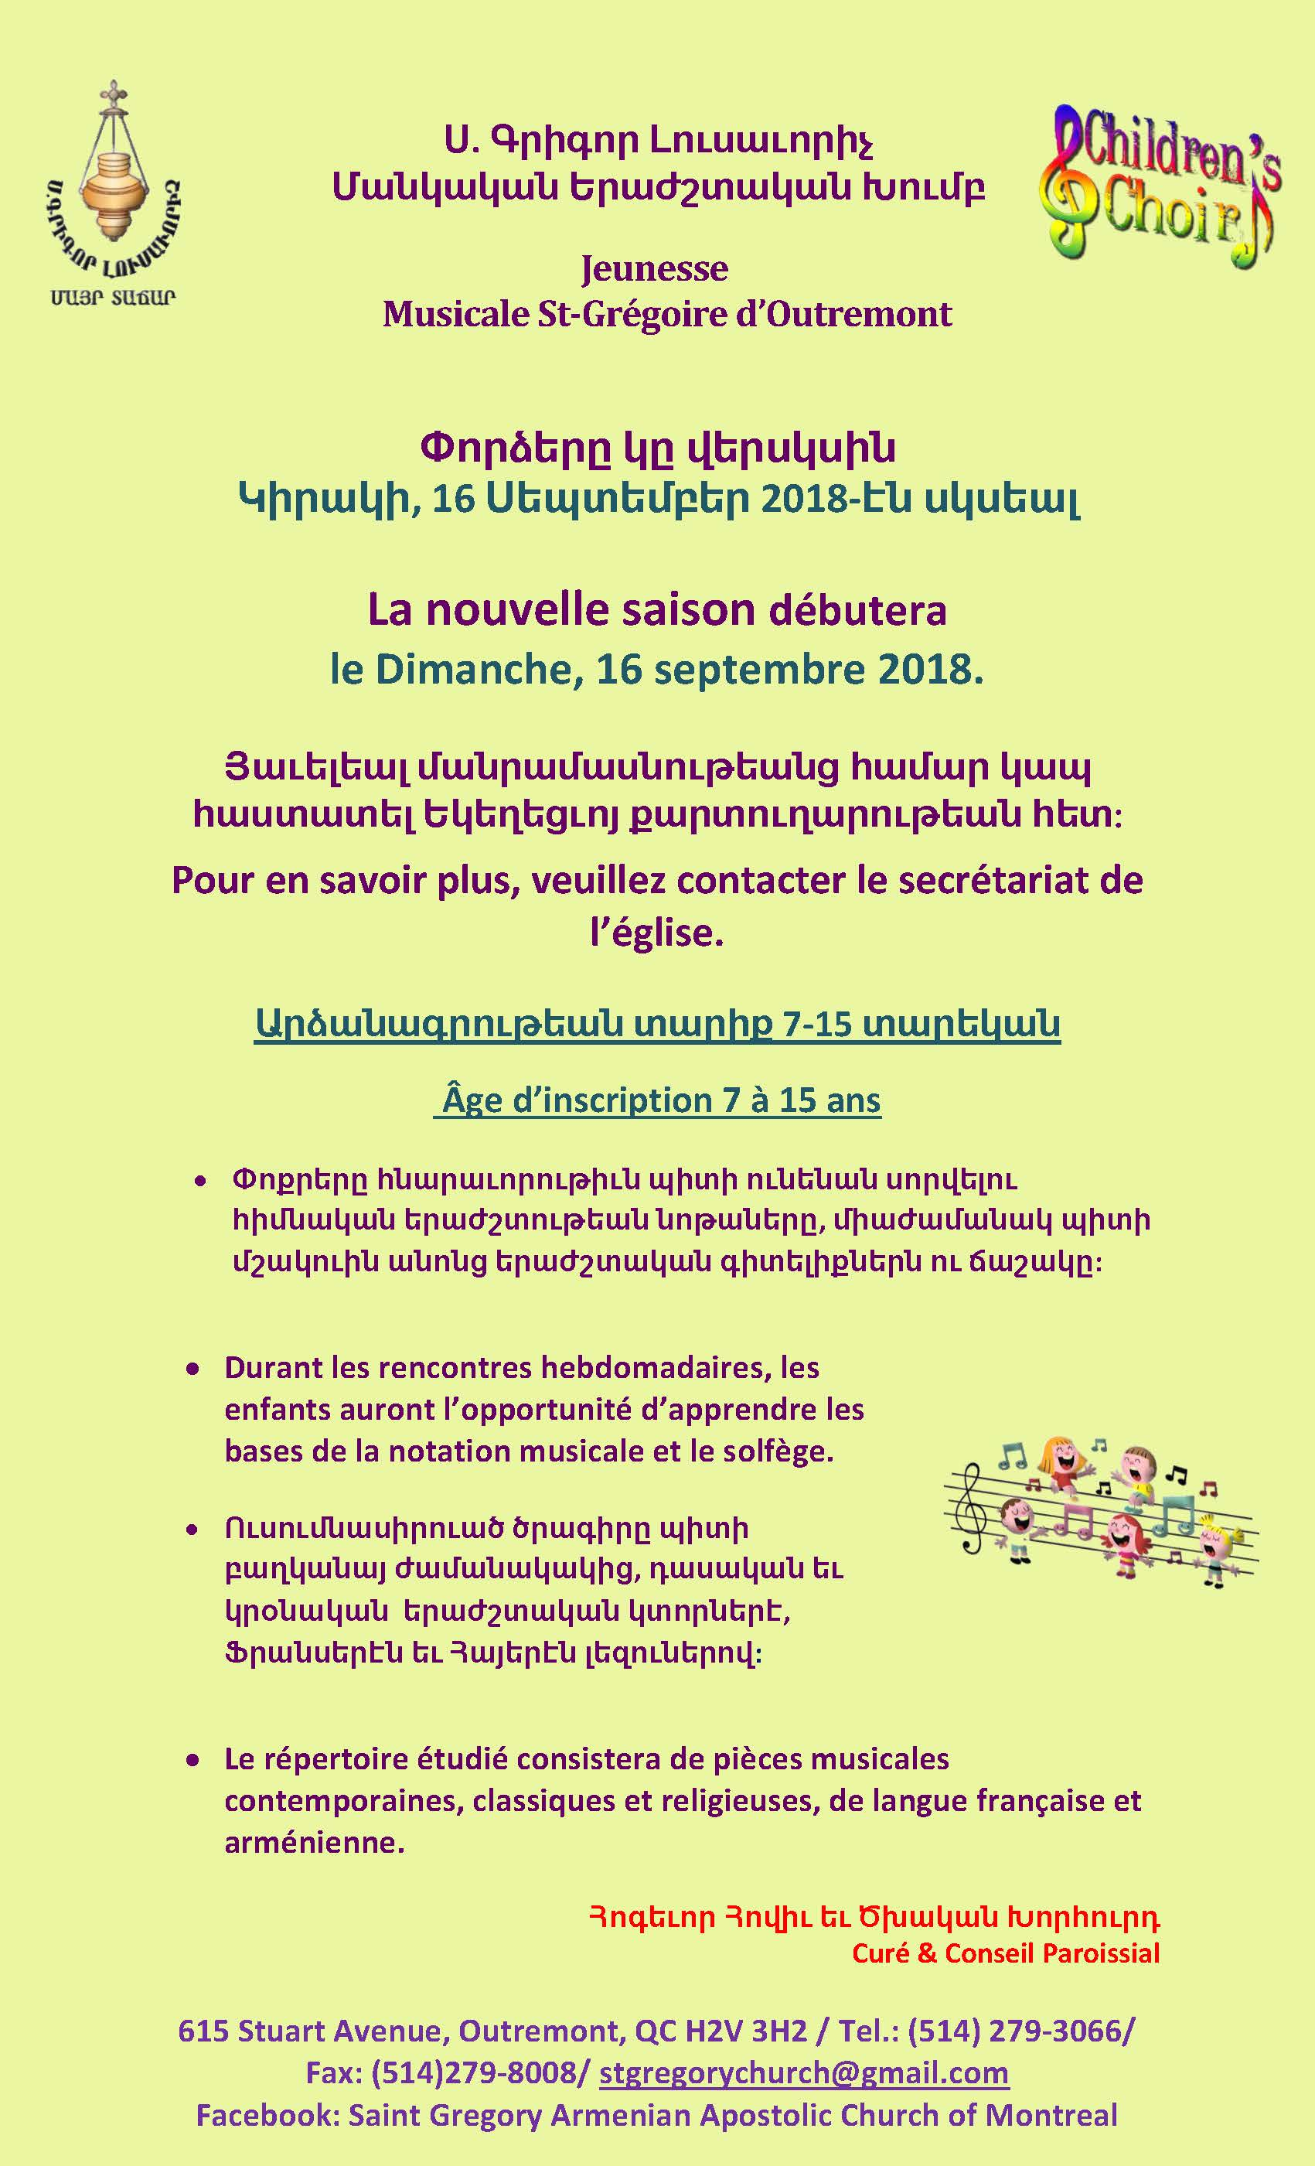
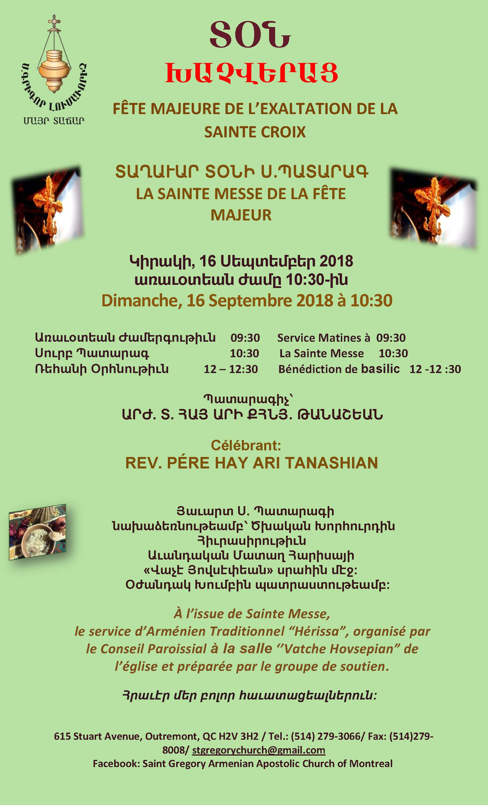
Գրիգոր Լուսաւորիչ Առաջնորդարանիստ Եկեղեցւոյ
2018 Տարեշրջանի Տօնացոյց
Amis | +r | @y5nark
Սեպտեմբեր | 16, Կիրակի | Ս. Խաչվերաց  Մատաղ «Հերիսա»  Վաչէ Յովսէփեան սրահ
 | 17, Երկուշաբթի | Յիշատակ Մեռելոց  Հոգեհանգստեան Պաշտօն
 | 21, Ուրբաթ | Հայաստանի Անկախութեան 27-Ամեակի Տօնակատարութիւն
Հոկտեմբեր | 27, 28  Շաբաթ, Կիրակի | Տարեկան Պազար  «Մարի Մանուկեան» սրահ
Նոյեմբեր | 10, Շաբաթ | ^Komitas_ Dprax Dasi  60-rd Tarydar2
Դեկտեմբեր | 2, Կիրակի | Մանուկներու Ս. Ծնունդ եւ Կաղանդի  Տօնակատարութիւն  «Մարի Մանուկեան» սրահ
 | 9, Կիրակի | Մայր Եկեղեցւոյ Օծման 48-րդ Տարեդարձ  Տօնական Ճաշկերոյթ  «Մարի Մանուկեան» սրահ
 | 31, Երկուշաբթի | ՆՈՐ ՏԱՐԻ

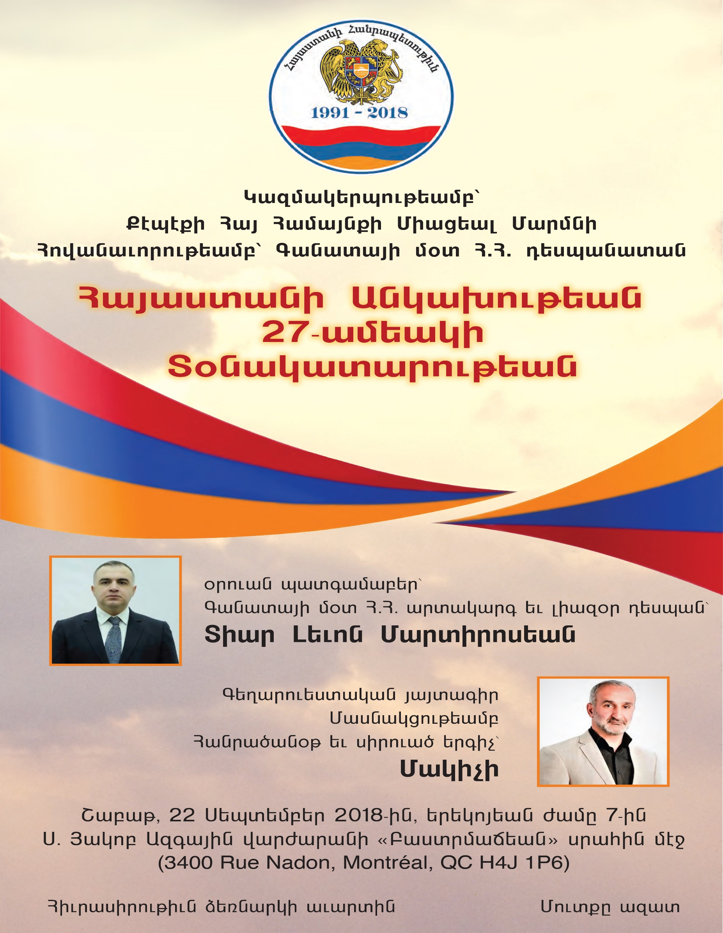
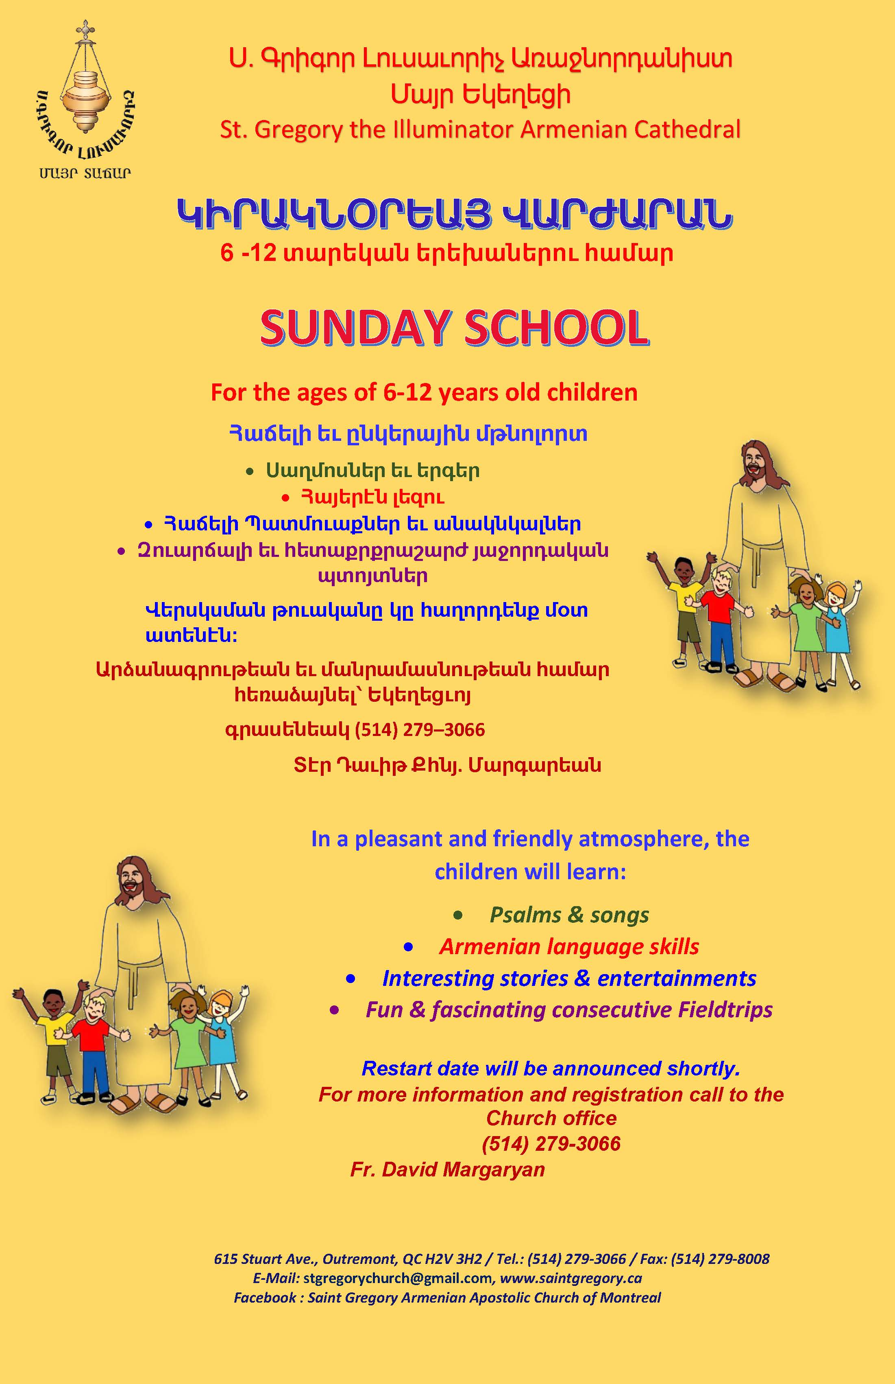
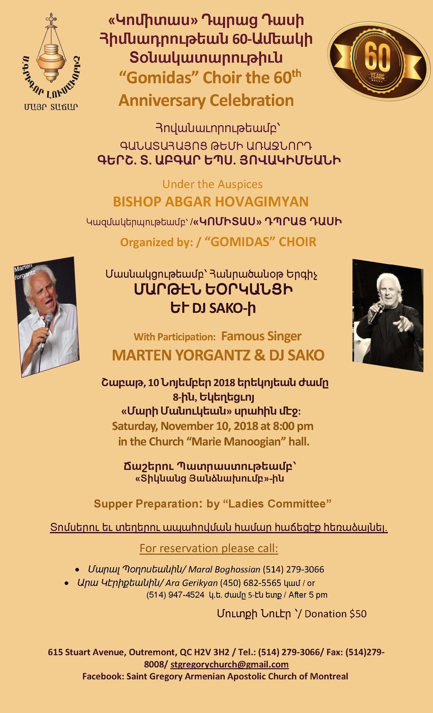
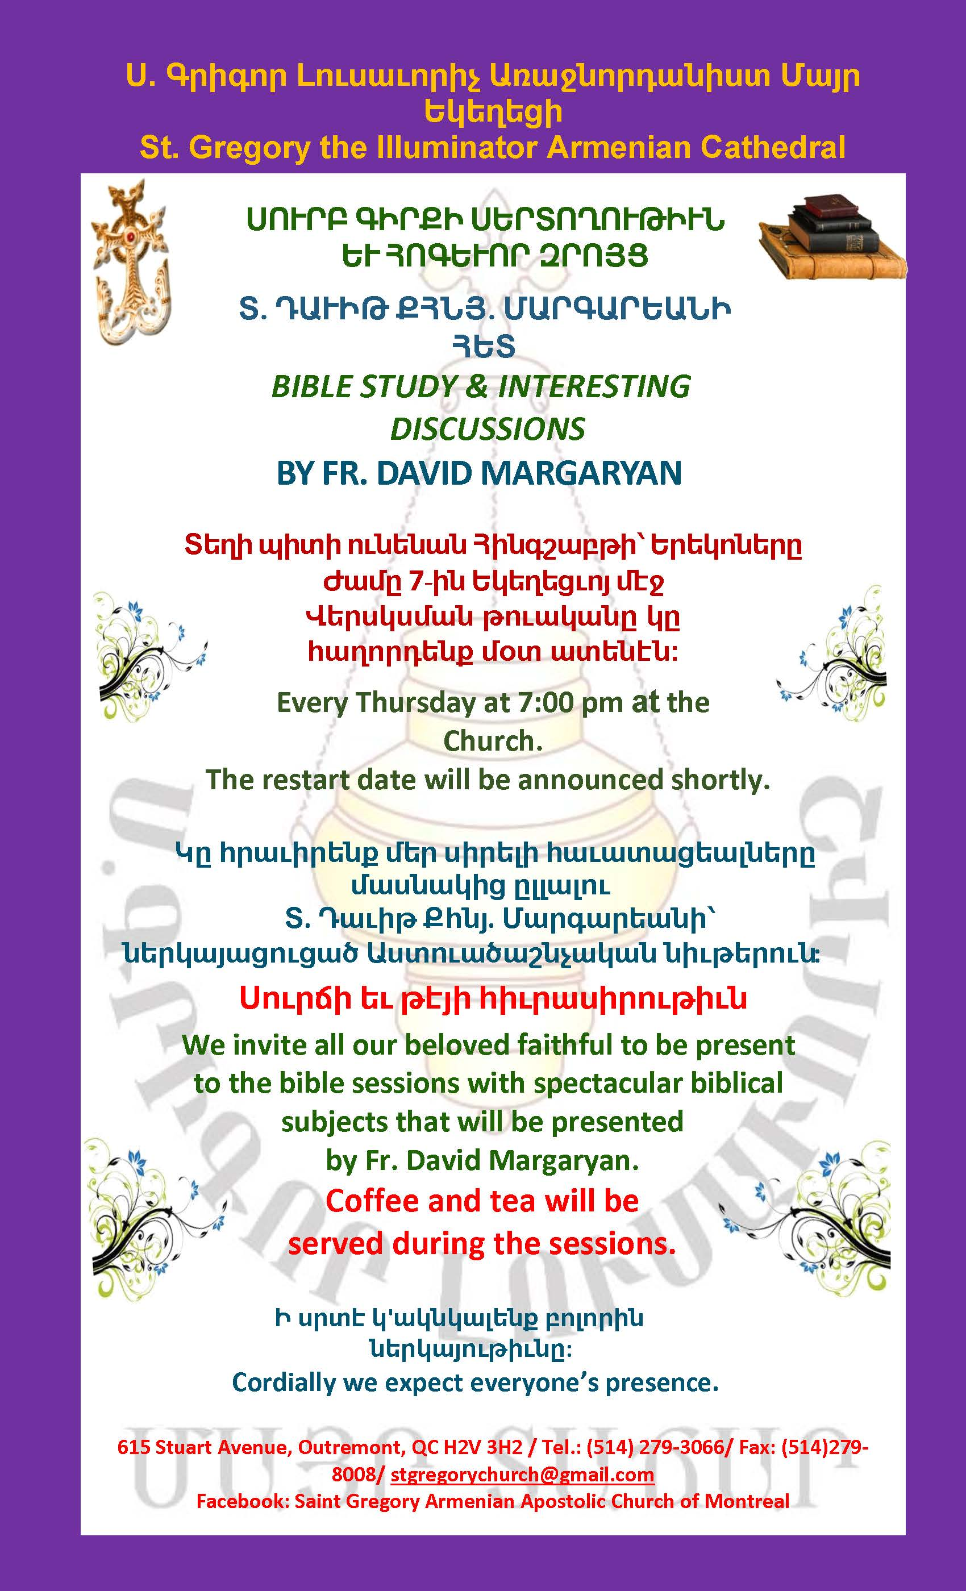
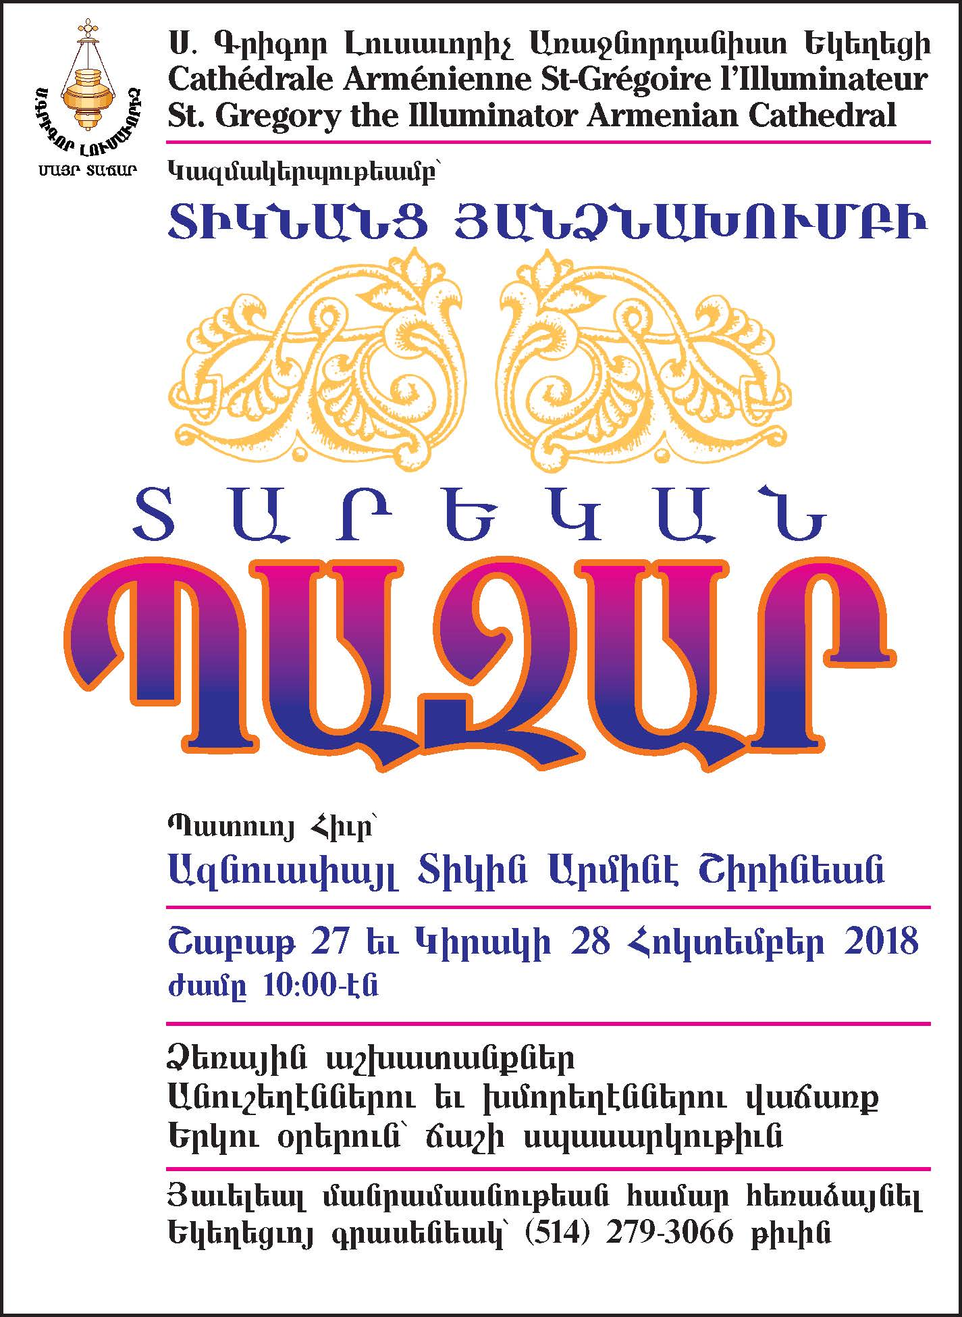

Յայտարարութիւն
Սիրելի հաւատացեալներ,
Կը տեղեկացնենք ձեզի թէ յետայսու
Ծխական Խորհուրդի ժողովներուն իւրաքանչիւր ամսուայ առաջին Երեքշաբթի օրը,
երեկոյեան ժամը 5-5:30, կէս ժամ տեւողութեամբ, առիթը պիտի ընծայուի մեր հաւատացեալներուն խորհրդակցական անդիպում մը ունենալու
Ծխական Խորհուրդին հետ:
Այն հաւատացեալները, որոնք ունին Եկեղեցւոյ նկատմամբ հարցեր, մեկնաբանութիւններ կամ ենթադրութիւններ կրնան ներկայացնել այդ հանդիպման ընթացքին:
Ժամադրութեան համար հեռաձայնել
Եկեղեցւոյ քարտուղարութեան՝
(514) 279-3066

Շնորհակալութեամբ՝
Ծխական Խորհուրդ
Ս. Գր. Լուս. Առաջ. Մայր Եկեղեցւոյ

